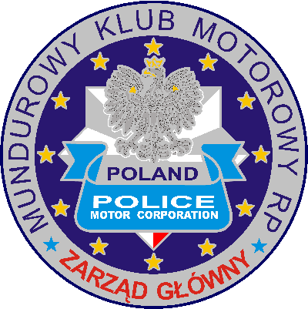
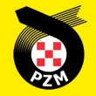

REGULAMIN UZUPEŁNIAJĄCY
MISTRZOSTW POLSKI SŁUŻB MUNDUROWYCH
MKM RP W ZAWODACH MOTOROWYCH
POLSKIEGO ZWIĄZKU MOTOROWEGO BRD
TORUŃ 12.09.2025 r
II RUNDA

IMPREZA JEST ORGANIZOWANA POD HONOROWYM PATRONATEM:

MARSZAŁKA WOJEWÓDZTWA
KUJAWSKO – POMORSKIEGO - PIOTRA CAŁBECKIEGO

STAROSTY TORUŃSKIEGO – MIROSŁAWA GRACZYKA

PARTNER GŁÓWNY
WOJEWÓDZTWO KUJAWSKO - POMORSKIE

Organizator
Mundurowy Klub Motorowy Rzeczypospolitej Polskiej
Region Toruń
87 – 100 Toruń
ul. Grudziądzka 17

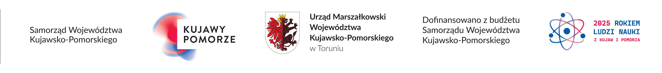

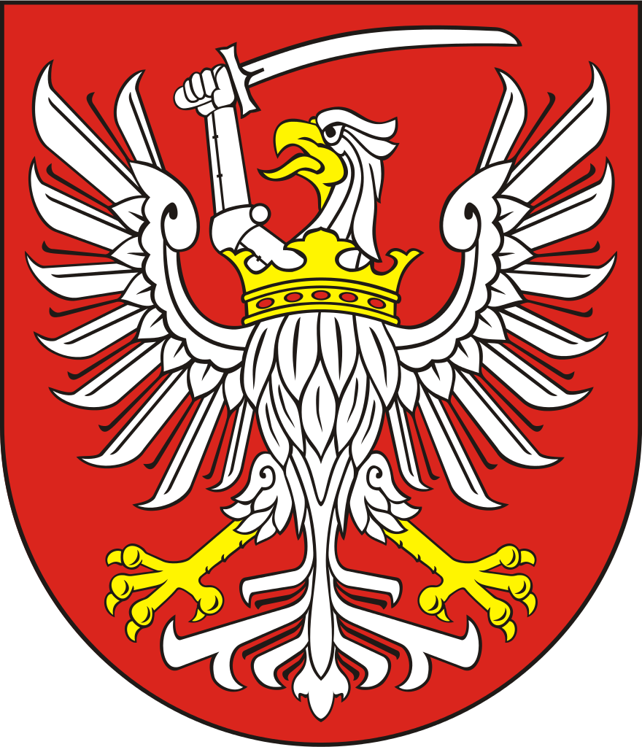 | 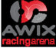
1. TERMIN IMPREZY

Impreza odbędzie się w dn. 12.09.2025 r.(piątek) Tor kartingowy Awix Oil – Toruń
Zbiórka uczestników na MOTOARENIE obok Awix Oil
ostateczna godzina 10.30

2. CEL IMPREZY:
Doskonalenie umiejętności prowadzenia pojazdu, kultury motoryzacyjnej oraz zasad Bezpieczeństwa Ruchu Drogowego, a także rywalizacji sportowej.

Przygotowana została w oparciu o następujące przepisy:
- Regulamin Awix Oil
- Regulamin Ochrony Środowiska
- Niniejszy Regulamin Uzupełniający imprezy
- Przepisy Regulaminu Ramowego Kartingowego PZM.

Organizator;
Organizatorem imprezy jest Mundurowy Klub Motorowy Rzeczypospolitej Polskiej
Region Toruń przy współpracy z:
Zarządem Okręgowym Polskiego Związku Motorowego w Bydgoszczy
Awix Oil - Toruń

3. WŁADZE IMPREZY

Jury:
Zbigniew Ligocki
Nataliia Ligocka
Patryk Wachłaczenko

Główny Przedstawiciel Organizatora MKM RP
Józef Szydliński Sekretarz Generalny MKM RP Zarząd Główny

Dyrektor Imprezy – Zbigniew Ligocki
Dyrektor Sportowy Imprezy – Patryk Wachłaczenko
Kierownik biura zawodów – Nataliia Ligocka
Biuro zawodów – Ewa Munnik

4. PROGRAM IMPREZY

PIĄTEK 12.09.2025 r.

10³⁰ – oficjalne rozpoczęcie zawodów, przywitanie gości
11⁰⁰ – rozpoczęcie zawodów
15⁰⁰ – ogłoszenie wyników, wręczenie pucharów, uroczyste zakończenie mistrzostw

5. INFORMACJE OGÓLNE
Zawody Mistrzostw Służb Mundurowych w Sportach Motorowych są imprezą, w której startować mogą czynni i emerytowani funkcjonariusze służb mundurowych, członkowie klubów zrzeszonych w PZM Okręgu Kujawsko Pomorskiego z aktualnymi opłaconymi składkami, członkowie Mundurowego Klubu Motorowego Rzeczypospolitej Polskiej, Celem organizowania ZMSMwSK jest podnoszenie umiejętności techniki jazdy, integrowanie służb mundurowych, podnoszenie i propagowanie bezpieczeństwa ruchu drogowego oraz wyłonienie najlepszych uczestników w klasyfikacji indywidualnej i generalnej.
Jest to w tym roku II runda zawodów ( pierwsza odbyła się 30 maja 2025 r.)

Kontakt do organizatora: ligocki.zbigniew@gmail.com. Tel. 510035115
.
Zgłoszenia drogą SMS lub mailową do organizatora (dyrektora) do dnia 24 sierpnia 2025 r.
Po tej dacie zgłoszenia nie będą przyjmowane.

6. PRZEBIEG IMPREZY

Briefing – 11.00
Etap I
11.20 start grupy I – trening, kwalifikacje 3 min.
Start grupy II – trening, kwalifikacje 3 min.
Start grupy III – trening, kwalifikacje 3 min.
Start grupy IV – trening, kwalifikacje 3 min.
Start grupy V – trening, kwalifikacje 3 min.
Start grupy kobiet - trening, kwalifikacje 3 min.
Przeliczenie czasów kwalifikacji i stworzenie nowych grup.
Finał grupy E 7 okrążeń ze startu zatrzymanego
Finał grupy D 7 okrążeń ze startu zatrzymanego
Finał grupy kobiet 7 okrążeń ze startu zatrzymanego
Finał grupy C 7 okrążeń ze startu zatrzymanego
Finał grupy B 7 okrążeń ze startu zatrzymanego
Finał grupy A 7 okrążeń ze startu zatrzymanego
Etap II
Wyścig Główny mieszany kobiety, mężczyźni (Grand Prix imprezy)
14 okrążeń ze startu zatrzymanego ustawionych odwrotnie według miejsc z Finałów EDCBA

Biuro czynne w dniu zawodów w godz. 10⁰⁰ ⁻ 11⁰⁰
Organizator zastrzega sobie prawo zmiany regulaminu.
Uroczyste otwarcie zawodów o godz. 10.30. a zakończenie zawodów i wręczenie pucharów przewiduje się na godz. 15.00. w dniu 12.09.2025 r.
Godzina zakończenia może być zmieniona w zależności od ilości uczestników zawodów.

Klasyfikacja:
Klasyfikacja indywidualna: kobiet i mężczyzn
Klasyfikacja generalna z I i II rundy
W imprezie nie odbędzie się klasyfikacja drużynowa.
Impreza powiększona przez wyścig główny (Grand Prix imprezy)

Wpisowe: wysokość wpisowego wynosi 40 zł od uczestnika biorącego udział w imprezie Wskazane aby uczestnicy imprezy występowali w uniformach służbowych.
Każdy uczestnik imprezy po otrzymaniu kominiarki zobowiązany jest do noszenia jej w czasie
przejazdów na torze.

7. PROTESTY
Protesty i zażalenia w sprawie wykroczeń regulaminowych mogą być kierowane do Dyrektora wyłącznie na piśmie, w terminie 30 minut od chwili opublikowania wyników prowizorycznych.
Protesty dotyczące ostatecznej klasyfikacji i protesty zbiorowe nie będą przyjmowane.
Do protestu dołączona musi być kaucja, która jest w wysokości 180 zł. Kaucja podlega zwrotowi w przypadku uznania protestu. Protest będzie rozpatrzony przez Zespół Jury.

8. PRZEBIEG ZAWODÓW
POSTANOWIENIA KOŃCOWE
Organizator nie ponosi odpowiedzialności za wszelkie szkody, straty i wypadki spowodowane przez uczestników i w sprzęcie i mieniu uczestników i osób trzecich, uczestnicy biorą udział w imprezie na własną odpowiedzialność - ubezpieczają się we własnym zakresie. Zawody zostaną przeprowadzone na terenie toru Kartingowego AWIX-OIL Toruń. Organizator jednoznacznie zastrzega sobie możliwość dokonywania zmian i wydawania dodatkowych komunikatów i zarządzeń. Ewentualne protesty będą rozpatrywane wyłącznie po wpłaceniu wadium w wysokości 180 zł. W przypadku negatywnego wyniku rozpatrzenia protestu wadium przepada.
W związku z rosnącymi wydatkami związanymi z organizacją imprezy i utrudnieniami zdobycia odpowiednich środków na imprezę, organizator wyznaczył cenę w minimalnym wymiarze za uczestnictwo w imprezie w wysokości 40 zł od uczestnika biorącego udział w zawodach.
Członkowie MKM RP z opłaconymi składkami na rok 2025 mogą za zgodą Zarządu i Prezesa Regionu opłatę za uczestnictwo mieć opłacone z funduszy danego przynależnego regionu.
W roku 2025 odbędą się dwie imprezy, z których po drugich zawodach będą podsumowane wyniki
z dwóch imprez i ufundowane nagrody za uzyskane trzy pierwsze miejsca w generalce za I i II rundę

Postępowanie prawne odnośnie współzawodnictwa i uczestnictwa jest wykluczone.

9. UWAGI KOŃCOWE
Każdy uczestnik otrzyma na imprezie napoje chłodzące, kawę lub herbatę oraz posiłek.

Organizator przewidział puchary za trzy pierwsze miejsca dla kobiet, mężczyzn oraz puchary specjalne za wyścig główny Grand Prix imprezy, oraz inne nagrody od sponsororów.

*godzina zakończenia może ulec zmianie (komunikat w dniu zawodów)

Dyrektor Imprezy
Zbigniew Ligocki

Licencja Sędziego PZM
PZM MARSHALL S LICENCE
SPORT KARTINGOWY I I 02002

